ЛАБОРАТОРНАЯ РАБОТА N9
Тема: Вычисление функций, решение уравнений и систем уравнений.
Цель работы: Освоить операции по автозаполнению рядов данных, построению графиков функций, методы решения уравнений и систем уравнений с использованием средств Excel Подбор параметра и Поиск решения.
Задание1
Получить таблицу значений функции и нарисовать ее график:
Выбрать вариант задания из табл.1, соответствующий номеру компьютера.
Таблица 1
Номер задачи | Функция | Интервал | Шаг | Исходные данные
1 | $\text{z=}\begin{aligned}\left\{{\text{at}}^{2}\text{ ln t} t≤1 | \right.\end{aligned}$ | t∈[0,3;3] | 0,3 | a=5;  b=2
2 | $$\text{f=}\begin{aligned}\left\{\sqrt[5]{\text{a-x}} x<1,8 | \right.\end{aligned}$$ | x∈[0;3] | 0,1 | a=2,3
3 | $$\text{y=}\begin{aligned}\left\{{\text{a i}}^{4}+\text{ b i} i≤\text{18} | \right.\end{aligned}$$ | i∈[7;30] | 1 | a=2,2; b=3,5
4 | $$\text{z=}\begin{aligned}\left\{{\text{ae}}^{\text{sin x}}−2 x≥2,8 | \right.\end{aligned}$$ | x∈[0;5] | 0,2 | a=1,5
5 | $$\text{s=}\begin{aligned}\left\{{\text{ax+bx}}^{2}−c x≥\text{5,5} | \right.\end{aligned}$$ | x∈[1;5] | 0,25 | a=1,8; b=-0,5; c=3,5
6 | $$\text{y=}\begin{aligned}\left\{{\text{a/i+bi}}^{2}+c i<\text{5,5} | \right.\end{aligned}$$ | i∈[2;10] | 0,5 | c=500; a=2,1; b=3,15
7 | $$\text{z=}\begin{aligned}\left\{({\text{ln}}^{3}{\text{x+x}}^{2})/{\sqrt{\text{x+t}}} x≤1,1 | \right.\end{aligned}$$ | x∈[0.1;5,5] | 0,2 | t=2,2
8 | $$\text{y=}\begin{aligned}\left\{{πx}^{2}\text{-7}⋅x^{2} x≤0 | \right.\end{aligned}$$ | x∈[-5;5] | 0,2 | a=1,5
9 | $$\text{s=}\begin{aligned}\left\{\text{t }\sqrt[3]{|\text{t-a}|} t>a | \right.\end{aligned}$$ | t∈[1;10] | 0,5 | a=2,5
10 | $$\text{t=}\begin{aligned}\left\{e^{\text{-ax}}\text{cos ax} x<2 | \right.\end{aligned}$$ | x∈[0,3;6] | 0,3 | a=1,5
11 | $$\text{y=}\begin{aligned}\left\{e^{\text{-bx}}\text{sin}\text{ bx} x>\text{2,3} | \right.\end{aligned}$$ | x∈[0;8] | 0,5 | a=1; b=3
12 | $$z=\begin{aligned}\left\{\text{sin}\text{ ax} x>0 | \right.\end{aligned}$$ | x∈[-4;4] | 0,5 | a=1; b=3
13 | $$\text{s=}\begin{aligned}\left\{e^{−\sqrt{x}}\text{ cos ax} x>3 | \right.\end{aligned}$$ | x∈[2;6] | 0,2 | a=2,7
14 | $$z=\begin{aligned}\left\{e^{−x}\text{ sinbx} x≤1 | \right.\end{aligned}$$ | x∈[0;4] | 0,2 | b=-2,9
15 | $$\text{f=}\begin{aligned}\left\{{\text{at}}^{2}−b\sqrt{\text{t+1}} t<1,5 | \right.\end{aligned}$$ | t∈[0.5;7] | 0,3 | a=1,3;  b=-0,5

- Ввести в ячейку А1 “а”, в ячейку В1 – “b”, в ячейку А2 –значение а, в ячейку В2 –значение b.
- Ввести в ячейку A3 обозначение аргумента, в ячейку В3 – обозначение функции (например: “x”, “y”).
- Ввести в ячейку А4 начальное значение заданного отрезка по оси Х.
- Выполнить команду главного меню Правка - Заполнить Заполнить.bmp, открыть диалоговое окно Прогрессия.
- В диалоговом окне Прогрессия Прогрессия.bmp определить следующие условия Расположение – по столбцам, Тип – арифметическая. Значения в окнах Шаг и предельное значение установить в соответствии с заданием. Нажать кнопку ОК.
- Установить курсор в ячейку В4. Ввести формулу для расчета значения Y, используя функцию ЕСЛИ.
- Распространить формулу для расчета значения Y в каждую ячейку столбца В, соответствующую значению Х в столбце А.
- Выделить столбцы А и В начиная с 4 строки и вызвать Мастер диаграмм. На первом шаге Мастера задать тип диаграммы – Точечная
- На втором шаге Мастера диаграмм задать имя ряда1 как содержимое ячейки В3. Название диаграммы задать как “График функции”.
- На третьем шаге Мастера задать на вкладке Линии сетки - основные линии.
Задание2
решить уравнение:
Выбрать вариант задания из табл.2, соответствующий номеру компьютера.
Таблица 2
N | Уравнение
 | $$\text{3sin}\sqrt{x}\text{+0}\text{.}\text{35x-3}\text{.}\text{8=0}$$
 | $$0,1x^{2}\text{-xlnx=0}$$
 | $$\text{arccos x-}\sqrt{\text{1-0}\text{.}{\text{3x}}^{3}}=0$$
 | 3x-4lnx-5=0
 | cos 2/x-2sin 1/x+1/x=0
 | $$\sqrt{\text{1-0}\text{.}{\text{4x}}^{2}}\text{-arcsinx=0}$$
 | $$e^{x}{\text{-e}}^{\text{-x}}\text{-2=0}$$
 | x-2+sin 1/x = 0
 | e^{x}+ lnx-10x = 0
 | 1-x+sin x- ln(1+x) = 0
 | 3x – 14 + e^{x} –e^{-x} = 0
 | 3 ln x² + 6 ln x-5 = 0
 | sin x² + cos x² – 10x = 0
 | x²- ln(1+x) –3 = 0

- В ячейку А1 введем 0
- В В1 занесём левую часть уравнения
- Сервис – Подбор параметра и в поле Установить в ячейке укажите В1, в поле Значение задайте –0, в поле Изменяя значение ячейки укажите А1. Нажать кнопку ОК. Корень уравнения отобразится в ячейке А1.

Задание3
решение систем уравнений.
1) Решить систему трех уравнений:
5х+4у-2z=10
2x+4y=12
x+3y+3z=8
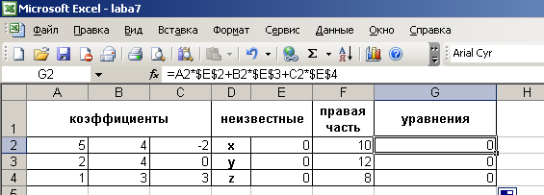
Рис.1
- Присвоить Листу имя Система_уравнений с помощью контекстного меню, пункт переименовать (меню вызывается правой кнопкой мыши).
- В строке 1 объединить ячейки A-C с помощью соответствующей кнопки на Панели инструментов. Ввести заголовок коэффициенты.
- В ячейки A2:C2 ввести коэффициенты первого уравнения.
- В ячейки A3:C3 ввести коэффициенты второго уравнения.
- В ячейки A4:C4 ввести коэффициенты третьего уравнения
- В строке 1 объединить ячейки D-E с помощью соответствующей кнопки на Панели инструментов.. Уменьшить ширину столбца D.
- Ввести названия переменных: в ячейку D2 - “x” D3 - “y” D4 - “z”.
- В ячейки E2-E4 ввести 0.
- В ячейку F1 ввести заголовок правая часть.
- Ввести значения правых частей уравнений в ячейки F2:F4.
- В ячейку G1 ввести заголовок уравнение.
- В ячейку G2 ввести формулу =A2*$E$2+B2*$E$3+C2*$E$4. Нажать клавишу <Enter>. Распространить формулу в ячейки G3-G4.
- Вызвать Поиск решения (Сервис – Поиск решения). Если в меню Сервис Поиск решения отсутствует, то установить: Сервис – Надстройки - Поиск решения. Затем открыть окно Поиска решения и установить параметры в указанных областях этого окна . 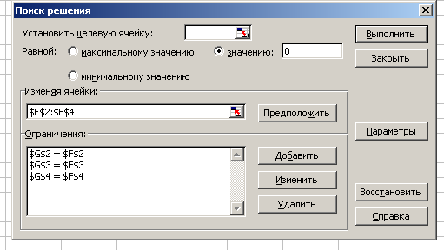
- Чтобы добавить ограничения, нужно нажать кнопку Добавить и выбрать ячейку $G$2, знак =, ячейку $F$2 и нажать кнопку Добавить для ввода следующего ограничения. По окончании ввода ограничений нажать кнопку ОК 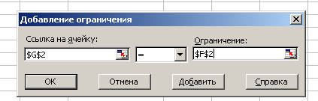
- В окне Поиск решения нажать кнопку Параметры. В открывшемся окне Параметры поиска решения для сходимости установить флажок Линейная модель и нажать кнопку ОК 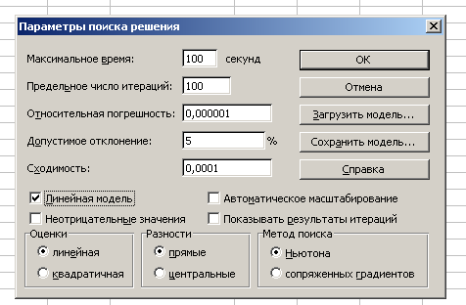
- В окне Поиск решения нажать кнопку Выполнить. После этого ячейки Е2:Е4 заполнятся значениями и откроется окно Результаты поиска решения 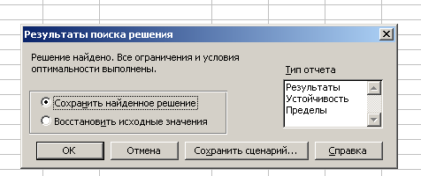
- Сохранить найденное решение, нажав кнопку ОК.

2) Выбрать вариант задания из табл.3, соответствующий номеру компьютера и решить систему из четырех уравнений
№ | Система уравнений | № | Система уравнений
 | $$\left\{\begin{matrix}x_{1}+2x_{2}+3x_{3}+4x_{4}=5 \\ 2x_{1}+x_{2}+2x_{3}+3x_{4}=1 \\ 3x_{1}+2x_{2}+x_{3}+2x_{4}=1 \\ 4x_{1}+3x_{2}+2x_{3}+x_{4}=−5\end{matrix}\right.$$ |  | $$\left\{\begin{matrix}x_{1}+2x_{2}+3x_{3}−2x_{4}=6 \\ x_{1}−x_{2}−2x_{3}−3x_{4}=8 \\ 3x_{1}+2x_{2}−x_{3}+2x_{4}=4 \\ 2x_{1}−3x_{2}+2x_{3}+x_{4}=−8\end{matrix}\right.$$
 | $$\left\{\begin{matrix}x_{1}+x_{2}+2x_{3}+3x_{4}=1 \\ 3x_{1}−x_{2}−x_{3}−2x_{4}=−4 \\ 2x_{1}+3x_{2}−x_{3}−x_{4}=−6 \\ x_{1}+2x_{2}+3x_{3}−x_{4}=−4\end{matrix}\right.$$ |  | $$\left\{\begin{matrix}2x_{2}+3x_{3}+4x_{4}=9 \\ 2x_{1}+x_{2}+2x_{3}+3x_{4}=4 \\ 3x_{1}+2x_{2}+x_{3}+3x_{4}=6 \\ 4x_{1}+2x_{3}+x_{4}=−4\end{matrix}\right.$$
 | $$\left\{\begin{matrix}−1x_{1}+2x_{2}+3x_{3}+4x_{4}=3 \\ 2x_{1}+x_{2}+2x_{3}+3x_{4}=1 \\ 3x_{1}+2x_{2}+3x_{4}=−1 \\ 5x_{1}+2x_{2}+2x_{3}−x_{4}=2\end{matrix}\right.$$ |  | $$\left\{\begin{matrix}7x_{3}+3x_{4}=−1 \\ 2x_{1}+x_{2}−3x_{3}−x_{4}=8 \\ 4x_{1}−x_{2}+5x_{4}=\text{21} \\ 3x_{1}+3x_{2}−\text{23}x_{3}+3x_{4}=\text{20}\end{matrix}\right.$$
 | $$\left\{\begin{matrix}x_{1}+2x_{2}+3x_{3}+4x_{4}=\text{20} \\ −x_{1}−x_{2}+4x_{3}+4x_{4}=\text{12} \\ 5x_{1}−3x_{2}+3x_{3}=\text{10} \\ 4x_{1}−7x_{2}+2x_{3}+x_{4}=0\end{matrix}\right.$$ |  | $$\left\{\begin{matrix}x_{1}−9x_{3}+2x_{4}=−2 \\ 3x_{1}−x_{2}+4x_{4}=\text{11} \\ −6x_{1}−3x_{2}+3x_{3}+x_{4}=\text{26} \\ 2x_{1}+2x_{2}+2x_{3}+x_{4}=1\end{matrix}\right.$$
 | $$\left\{\begin{matrix}x_{1}+x_{2}−\text{11}x_{3}−5x_{4}=\text{16} \\ 4x_{1}+3x_{3}−2x_{4}=−4 \\ 2x_{1}−3x_{2}−3x_{4}=5 \\ x_{1}+7x_{2}+2x_{3}+1x_{4}=−\text{16}\end{matrix}\right.$$ |  | $$\left\{\begin{matrix}3x_{1}+x_{2}−4x_{3}=5 \\ 3x_{2}+3x_{3}+3x_{4}=9 \\ 2x_{1}−3x_{2}−3x_{4}=1 \\ 3x_{1}+7x_{2}−2x_{3}+x_{4}=−6\end{matrix}\right.$$
 | $$\left\{\begin{matrix}2x_{1}+\text{14}x_{2}−4x_{3}+7x_{4}=\text{68} \\ 5x_{1}−6x_{2}+3x_{3}+3x_{4}=\text{12} \\ −5x_{1}−3x_{2}+7x_{3}−3x_{4}=\text{24} \\ 9x_{1}−8x_{2}+3x_{3}+1x_{4}=8\end{matrix}\right.$$ |  | $$\left\{\begin{matrix}2x_{1}−3x_{2}−4x_{3}+7x_{4}=\text{27} \\ 1x_{1}−6x_{2}−3x_{3}+3x_{4}=−2 \\ −5x_{1}−3x_{2}−x_{4}=−\text{46} \\ x_{1}+x_{2}+3x_{3}+x_{4}=\text{26}\end{matrix}\right.$$
 | $$\left\{\begin{matrix}1x_{1}−x_{2}+2x_{3}+3x_{4}=8 \\ −2x_{1}+x_{2}−x_{3}+2x_{4}=−5 \\ 3x_{1}−2x_{2}+x_{3}−x_{4}=7 \\ 4x_{1}+3x_{2}−2x_{3}+x_{4}=\text{22}\end{matrix}\right.$$ |  | $$\left\{\begin{matrix}x_{1}+3x_{2}+3x_{3}+3x_{4}=\text{15} \\ −2x_{1}+x_{2}+3x_{3}+3x_{4}=\text{20} \\ −2x_{1}−2x_{2}+x_{3}+3x_{4}=\text{12} \\ −2x_{1}−2x_{2}−2x_{3}+x_{4}=3\end{matrix}\right.$$

Контрольные вопросы:

- Как сформировать вектор значений Х, принадлежащий данному диапазону?
- Как сформировать вектор соответствующих значений Y?
- Как построить графики по полученным значениям функции Y=f(X)?
- Как решить уравнение?
- Как решить систему уравнений?

